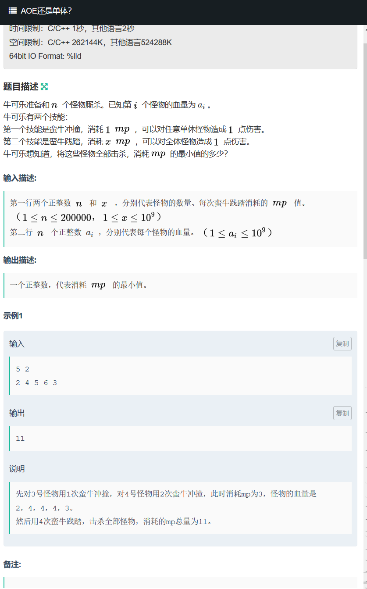

Emm
X>=n的时候直接全加起来就可以了。。
N>x的时候。
枚举使用2的次数。。
维护一下前缀和
#include<map>
#include<set>
#include<cmath>
#include<queue>
#include<stack>
#include<cstdio>
#include<vector>
#include<bitset>
#include<string>
#include<cstdlib>
#include<cstring>
#include<fstream>
#include<sstream>
#include<iomanip>
#include<iostream>
#include<algorithm>
#include<functional>
#include<unordered_map>
//#include<bits/stdc++.h>
#define INF 0x3f3f3f3f //1061109567
#define llINF 9223372036854775807
#define pi 3.141592653589793
#define ll long long
using namespace std;
int cmp(ll a,ll b)
{
return a>b;
}
ll a[200005];
ll sum[200005];
int main()
{
ll n,x;
scanf("%lld %lld",&n,&x);
ll ans=0;
if(n>x)
{ ans=llINF;
for(int i=1;i<=n;i++)
{
scanf("%lld",&a[i]);

}
sort(a+1,a+1+n);
for(int i=1;i<=n;i++) sum[i]=sum[i-1]+a[i];
for(int i=0;i<=n;i++)
{
ans=min(ans,sum[n]-sum[i]-(n-i)*a[i]+1ll*x*a[i]);
//cout<<ans<<" ";
}

}
else
{
for(int i=1;i<=n;i++)
{
scanf("%lld",&a[i]);
ans+=a[i];
}
}
printf("%lld",ans);
return 0;
}

